Артикуляционная гимнастика.
Формирование движений органов артикуляционного аппарата
осуществляется с помощью артикуляционной гимнастки.
Это гимнастика для таких органов речи, как язык, губы и нижняя челюсть.
Она включает упражнения для тренировки подвижности и переключаемости органов,
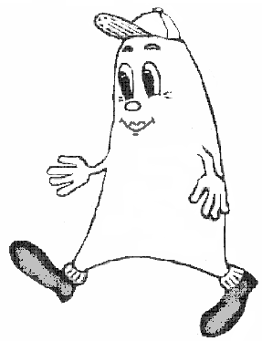
отработки положений губ, языка, необходимых для определенного звука.
Все упражнения в дошкольном возрасте проводятся в игровой форме. Со звуками играют Весёлый Язычок, Звонкий Голосок и Лёгкий Ветерок. Увлекательно играем перед зеркалом. Каждому звуку соответствует картинка - символ в сочетании со стихами и пальчиковыми играми. Её можно нарисовать вместе с ребёнком, затем раскрасить карандашами.
Порядок проведения артикуляционной гимнастики:
1. Все движения органов речи осуществляются последовательно, с паузами перед каждым движением. Сначала упражнения выполняются в медленном темпе, перед зеркалом / используется зрительный контроль.
После того, как ребенок научился выполнять движение, зеркало убирают. И роль контроля берут на себя его собственные кинестетические ощущения (ощущения движений и положений органов артикуляционного аппарата.)
Если у ребенка какое-то движение не получается, можно использовать механическую помощь, например, поднять язычок за верхние зубы с помощью шпателя.
- Система упражнений по развитию артикуляционной моторики должны включать как статические упражнения, так и динамические.
- Необходимы упражнения на сочетание движений языка и губ.
- Занятия должны проводиться кратковременно, но многократно /3 - 4 раза в день/.
- По мере овладения движением, необходимым для реализации звука, можно перейти к обработке движений, обязательных для других звуков.
Игры по выработке плавной воздушной струи.
Эта работа позволяет устранить такие несовершенства речевого дыхания как:
- Очень слабый вдох и выдох, это ведет к едва слышной речи.
- Неравномерное распределение выдыхаемого воздуха: заглатывает конец слова, фразы.
- Торопливое произнесение фраз без перерыва на вдохе.
- Неумелое распределение дыхания по словам.
Как правильно заниматься артикуляционной гимнастикой?
- Сначала упражнения нужно выполнять медленно, перед зеркалом, так как ребенку необходим зрительный контроль.
- Удерживая язык 2 – 5 сек, ребёнок напрягает боковые мышцы языка, подготавливает язык к правильному произношению свистящих звуков.
- Заниматься нужно в течение 5-7-минут, в зависимости от возраста и усидчивости ребенка.
- Артикуляционная гимнастика в сочетании с пальчиковой гимнастикой хорошо подготавливают ребёнка к интеллектуальным занятиям.

